**2024-2025学年第一学期高二数学期末复习讲义——圆锥曲线（2）**

**一．单选题**

1. 若椭圆与双曲线有相同的焦点，则实数*m*的值为（ ）

A．3 B．6 C．12 D．15

2．已知是双曲线的左，右焦点，过点倾斜角为的直线与双曲线的左，右两支分别交于点.若，则双曲线的离心率为（    ）

A． B． C．2 D．

**二．多选题**

3. 已知椭圆的左、右焦点分别为、，点在椭圆内部，点在椭圆上，栯圆的离心率为，则以下说法正确的是（ ）

A. 离心率的取值范围为 B. 存在点，使得

C. 当时，的最大值为 D. 的最小值为1

4. 如图，已知椭圆：的左、右焦点分别为，，是上异于顶点的一动点，圆（圆心为）与的三边，，分别切于点*A*，*B*，*C*，延长交*x*轴于点*D*，作交于点，则（ ）.

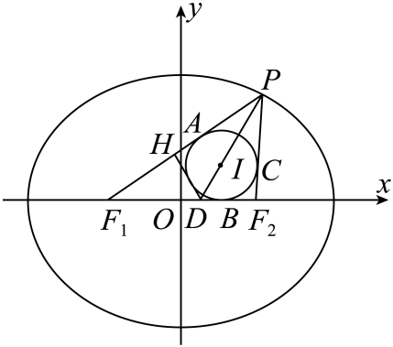

A. 为定值 B. 为定值 C. 为定值 D. 为定值

**三.填空题**

5. 如图，、分别是椭圆的左、右焦点，点是为直径的圆与椭圆在第一象限内的一个交点，延长与椭圆交于点，若，则直线的斜率为______.

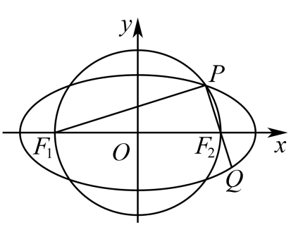 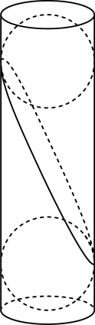

6．如图，在一个高为，底面半径为的圆柱形乒乓球筒的上壁和下壁分别粘有一个乒乓球，下壁的乒乓球与球筒下底面和侧面相切，上壁的乒乓球与球筒上底面和侧面相切球筒和乒乓球厚度均忽略不计一个平面与两个乒乓球均相切，已知该平面截球筒边缘所得的图形为一个椭圆，则此椭圆的离心率是 ．

**四.解答题**

7.已知椭圆的上顶点与左､右焦点连线的斜率之积为.

(1)求椭圆的离心率；

(2)已知椭圆的左､右顶点分别为，且，点是上任意一点（与不重合），直线分别与直线交于点为坐标原点，求.

8．已知椭圆的两个焦点分别为、，直线与椭圆交于*A*、*B*两点.

(1)若直线*l*经过点，且，求点*A*的坐标；

(2)若直线*l*经过点，且，求直线*l*的方程；

(3)若，则的面积是否为定值?如果是，求出该定值；如果不是，请说明理由.

9.已知椭圆的离心率为，焦距为，过的左焦点的直线与相交于、两点，与直线相交于点．

（1）若，求证：；

（2）过点作直线的垂线与相交于、两点，与直线相交于点．求的最大值．